Тема: Tinkercad
Задание: Создание 3D модели в онлайн редакторе Tinkercad. Создание мебели.
Применяем функции выравнивания, знакомимся с функцией отражения.
Инструкция по выполнению:
- Загрузить Тинкеркад по ссылке: https://www.tinkercad.com .
- Войти под учетной записью Google (Ваша почта Google).
- Выбрать созданный ранее проект дома. Если этот проект ранее не выполнялся, делаем мебель без дома.
- Диван:
- Перенести на плоскость фигуру Параллелепипед (размеры устанавливаем сами).
- Вставляем еще Параллелепипед (отверстие). Группируем –диван готов.
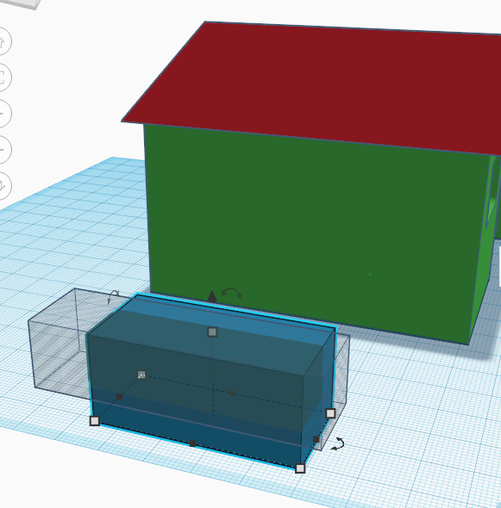

Помещаем диван внутрь дома:
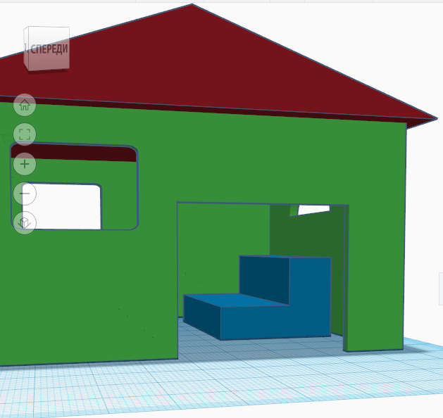
- Стол:
С помощью фигур Параллелепипед делаем ножку стола. Дублируем, делаем столешницу (тоже Параллелепипед). Ставим в дом.
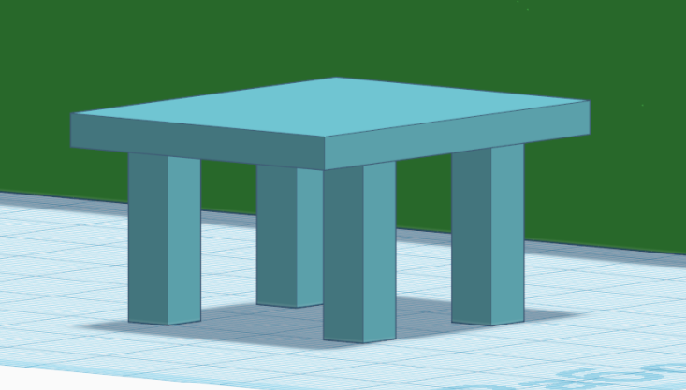
- Делаем стулья.
- Сделать скриншот Вашего проекта- отдельно группу мебели или мебель в доме (клавиша PrintScreen) и сохранить рисунок на компьютере (Вставить в Pain/Word).
- Отправить выполненную работу через форму на нашем сайте (раздел «Связаться с нами»). Указать в теме сообщения название объединения и фамилию: «КиТ. Иванов А.» (например).

Совет: Пример создания стола в видеоуроке: https://www.youtube.com/watch?time_continue=3&v=_ZX4md0STcQ&feature=emb_logo

